Аппликация из геометрических фигур.

Одна из задач по изобразительному искусству- развитие у детей дошкольного возраста творческого мышления и воображения
Обратимся к самому распространенному виду работы с бумагой и картоном- аппликации из геометрических фигур. Эти работы выполняются воспитанниками детского сада в разных возрастных группах в зависимости от дидактических целей и сложности конструкции изображения. 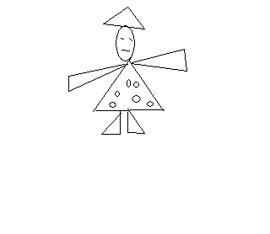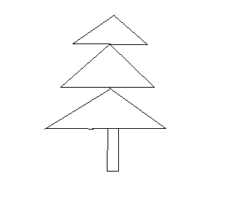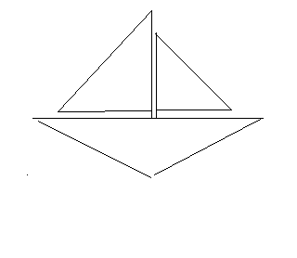
При изготовлении аппликации из геометрических фигур у детей совершенствуются навыки разметки, приемы работы с ножницами и клеем, решаются задачи сенсорного развития ребенка, закрепляются и углубляются знания о геометрических фигурах, учатся сравнивать и различать детали по цвету, форме, величине, пространственному расположению.
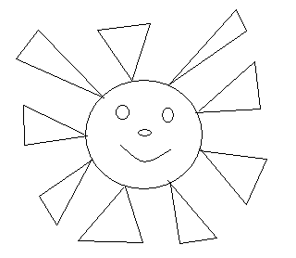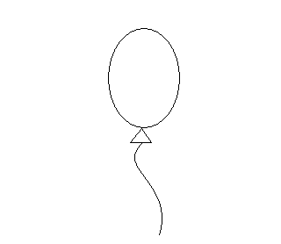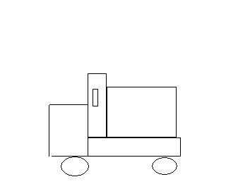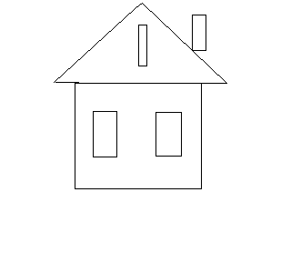

Кроме того эти занятия дают возможность знакомить детей с различными объектами и расположением его деталей и частей (машинами, орудиями труда, зданиями , строением человека), их применением, устройством, принципом действия, а также технической терминологией.
Изображения в данной работе носят силуэтный характер.
Для малышей лучше эту работу организовать в игровой форме.
Парусник- одна из первых аппликаций из геометрических фигур, которую можно изготовить с детьми. Для работы потребуются 3 треугольника различной формы.
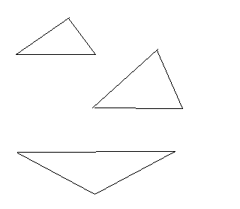
Детали лучше изготавливать различных цветов. Перед началом работы можно рассказать увлекательную историю про то, как Доктор Айболит не успел на пароход, отплывающий в Африку и надо ему помочь добраться к бедным зверятам.
Приступая к аппликации следует тщательно рассмотреть детали: сколько всего деталей? (три). Есть ли одинаковые? Какие?(треугольники) чем они отличаются друг от друга? (размером). Далее следует выставить готовый образец аппликации и сравнить его детали с заготовками на столе перед каждым ребенком. Совместно с воспитателем дети находят по цветовому признаку первый парус второй и корпус парусника, без применения клей правильно выкладывают перед собой образ будущей аппликации.
Таким образом, соотнесение геометрических форм с изображением готовой аппликации позволяет ребенку фантазировать, мыслить и развивать мелкую моторику.
В любой работе воспитателю важно выделить то главное , что поможет детям начать работу и опираться на него в процессе. Для младших дошкольников- это цвет и размер деталей (хорошо, когда он различен), для детей средней группы- размер, дети старших групп с легкостью составляют графический рисунок по подобию.

Используя данный материал воспитатель может по своему усмотрению организовать работу в разных возрастных группах по развитию у детей воображения на занятиях по изобразительному искусству. 